Έγγραφο απαιτήσεων λογισμικού (SRS)

*ΠΡΟΣΑΡΜΟΓΗ ΤΟΥ ΑΝΤΙΣΤΟΙΧΟΥ ΕΓΓΡΑΦΟΥ ΤΟΥ ΠΡΟΤΥΠΟΥ ISO/IEC/IEEE 29148:2011*

[PASS GR]

# Εισαγωγή

## 1.1 Εισαγωγή: σκοπός του λογισμικού

## Το λογισμικό αυτό αφορά όλους τους παρόχους των ελληνικών αυτοκινητοδρόμων που δραστηριοποιούνται στην Ελλάδα καθώς και το Υπουργείο Υποδομών και Μεταφορών.

## Σκοπός του λογισμικού PASS-GR είναι η διαλειτουργικότητα στο διόδια των ελληνικών αυτοκινητοδρόμων με διαφορετικά συστήματα αυτόματης διέλευσης. Πιο συγκεκριμένα, τα συστήματα τα οποία θα αφορά είναι: aodos.gr, gefyra.gregnatia.eu, kentrikiodos.gr, moreas.com.gr, neaodos.gr, olympiaodos.gr.

## Κάθε πάροχος θα έχει πρόσβαση σε οφειλές προς τους υπόλοιπους παρόχους καθώς και σε στατιστικά στοιχεία που αφορούν τους αυτοκινητόδρομους. Επιπλέον, κάθε χρήστης των αυτοκινητόδρομων θα έχει τη δυνατότητα μέσω ενός και μόνο πομποδέκτη να πραγματοποιεί διελεύσεις σε κάθε ελληνικό αυτοκινητόδρομο. Το σύστημα διαχείρισης θα είναι ανεξάρτητο από τους παρόχους και θα μπορεί να έχει πρόσβαση σε συγκεκριμένα δεδομένα από αυτούς.

Το λογισμικό αυτό έχει ως αντικείμενο να καταγράφει και να υπολογίζει τα υπόλοιπα μεταξύ των εταιριών διαχείρισης διοδίων στην χώρα. Επιπλέον, θα μπορούν οι υπεύθυνοι του Υπουργείο Μεταφορών να βλέπουν στατιστικά στοιχεία

## 1.2 Διεπαφές (interfaces)

### 1.2.1 Διεπαφές με εξωτερικά συστήματα

### Το σύστημα στην πλήρη λειτουργία του θα χρησιμοποιεί τα API’s των εξής εξωτερικών συστημάτων:

### Τραπεζικό σύστημα για τη διενέργεια ηλεκτρονικών συναλλαγών

### Σύστημα διαχείρισης διελεύσεων των παρόχων για την εξόρυξη των απαραίτητων δεδομένων των διελεύσεων

### 1.2.2 Διεπαφές με το χρήστη

### Web Based Front End

* Command Line Interface(CLI)

**UML Component Diagram**

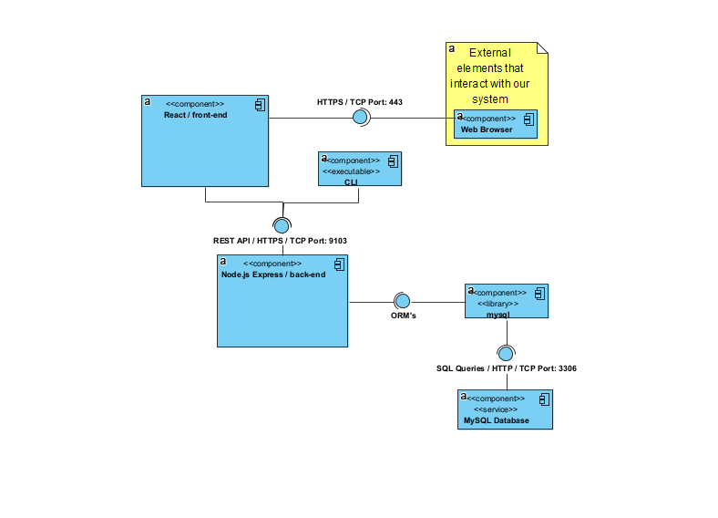

**UML Deployment Diagram**

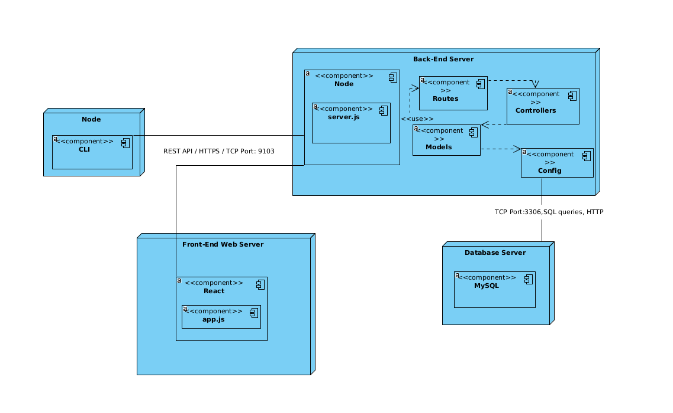

# Αναφορές - πηγές πληροφοριών

N/A

# Προδιαγραφές απαιτήσεων λογισμικού

## 3.1 Περιπτώσεις χρήσης

3.1.1 ΠΕΡΙΠΤΩΣΗ ΧΡΗΣΗΣ 1: Αριθμός διελεύσεων που πραγματοποιήθηκαν σε σε σταθμό διέλευσης αυτοκινητόδρομου συγκεκριμένου παρόχου από τους διαφορετικούς παρόχους σε κάποιο χρονικό διάστημα.

#### 3.1.1.1 Χρήστες (ρόλοι) που εμπλέκονται

* Εταιρείες διαχείρισης διοδίων

#### 3.1.1.2 Προϋποθέσεις εκτέλεσης

* Επιτυχές login του χρήστη
* Επιτυχής εξόρυξη των δεδομένων από τον συγκεκριμένο πάροχο
* Σωστή επεξεργασία των δεδομένων του παρόχου από το σύστημα

#### 3.1.1.3 Περιβάλλον εκτέλεσης

* Διεπαφή χρήστη με το front-end
* Επικοινωνία του Frontend με το Back-end server
* Επικοινωνία του Backend με το Database server

#### 3.1.1.4 Δεδομένα εισόδου

* Ενδιαφερόμενος Πάροχος
* Σταθμοί Διελεύσεων
* Αρχική Ημερομηνία (αρχή των διελεύσεων): Ημέρα, Ώρα
* Τελική Ημερομηνία : Ημέρα, Ωρα

#### 3.1.1.5 Αλληλουχία ενεργειών - επιθυμητή συμπεριφορά

1. Είσοδος στο σύστημα με τα διαπιστευτήρια (username + password)
2. Επιλογή επιθυμητής λειτουργίας για παρουσίαση των δεδομένων
3. Εισαγωγή απαιτούμενων δεδομένων
4. Επεξεργασία δεδομένων και εκτύπωση σε κατάλληλη μορφή
5. Έξοδος του συστήματος

***UML Sequence Diagram***

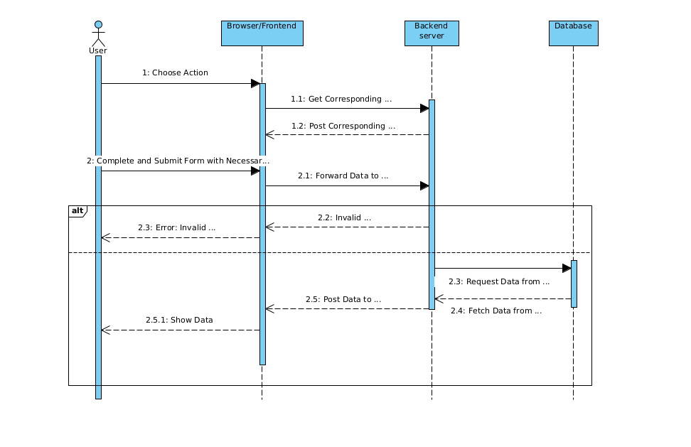

***UML Activity Diagram***

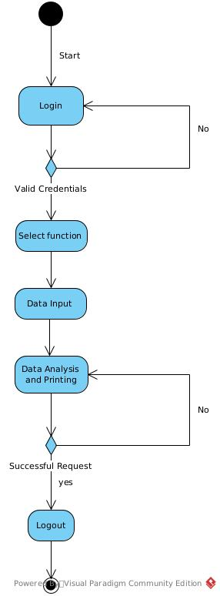

#### 3.1.1.7 Δεδομένα εξόδου

Δεδομένο του ότι το σύστημα λειτούργησε κανονικά (έγκυρα credentials, επιτυχής εκτέλεση λειτουργίας) , τα δεδομένα εξόδου θα είναι τα εξής

* Πάροχος
* Σταθμός διέλευσης
* Περιοχή
* Αριθμός διελεύσεων από διαφορετικούς παρόχους

#### 3.1.1.8 Παρατηρήσεις

### N/A

### 3.1.2 ΠΕΡΙΠΤΩΣΗ ΧΡΗΣΗΣ 2: Υπολογισμός και εμφάνιση οφειλών σε συγκεκριμένο πάροχο

#### 3.1.2.1 Χρήστες (ρόλοι) που εμπλέκονται

* εταιρίες διαχείρισης των διοδίων

#### 3.1.2.2 Προϋποθέσεις εκτέλεσης

* καταγραφή διελεύσεων
* παρέλευση του συγκεκριμένου χρονικού διαστήματος

#### 3.1.2.3 Περιβάλλον εκτέλεσης

* back-end server
* database server
* διεπαφή operators του web based front-end

Ο υπολογισμός πραγματοποιείται αυτόματα στην βάση δεδομένων και για κάθε διέλευση που αφορά την τρέχουσα εταιρία προσθέτουμε το υπόλοιπο(θετικό ή αρνητικό) αθροίζοντας το τελικό ποσό σε έναν πίνακα.

#### 3.1.2.4 Δεδομένα εισόδου

* Πάροχος (user)
* Πάροχος για τον οποίο ενδιαφερόμαστε να δούμε την οφειλή
* Αρχική Ημερομηνία (αρχή των διελεύσεων): Ημέρα, Ώρα
* Τελική Ημερομηνία : Ημέρα, Ωρα

Εγκυρότητα μέσω ελέγχου των operators, δηλαδή αν είναι στους εγγεγραμμένους, και της ημερομηνίας, δηλαδή να έχει περάσει η dateTo.

#### 3.1.2.5 Αλληλουχία ενεργειών - επιθυμητή συμπεριφορά

1. Είσοδος στο σύστημα με τα διαπιστευτήρια(username,password).
2. Επιλογή επιθυμητής λειτουργίας
3. Αυτοματος υπολογισμός των οφειλών
4. Εκτύπωση τελικού υπολοίπου με τις οφειλές της εταιρίας σε οποιαδήποτε άλλη

**uml activity diagram**

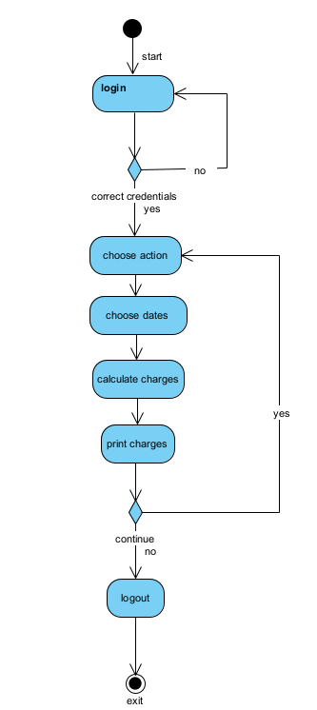

#### 3.1.2.7 Δεδομένα εξόδου

Δεδομένο του ότι το σύστημα λειτούργησε κανονικά (έγκυρα credentials, επιτυχής εκτέλεση λειτουργίας), τα δεδομένα εξόδου θα είναι τα εξής

* Πάροχος
* Πάροχος που ενδιαφερόμαστε να δούμε την οφειλή
* Στατιστικά Διελεύσεων
* Ποσό Οφειλής

#### 3.1.2.8 Παρατηρήσεις

Ν/Α

## 3.2 Απαιτήσεις επιδόσεων

Το σύστημα θα πρέπει να είναι σε θέση να δέχεται συνεχώς τα δεδομένα των διελεύσεων του εκάστοτε παρόχου προκειμένου το σύστημά μας να είναι επικαιροποιημένο. Υπολογίζουμε ότι θα είναι περίπου 100 διελεύσεις το λεπτό κατά μέσο όρο. Επιπλέον, ο χρόνος απόκρισης για τα δεδομένα που εμφανίζονται στους χρήστες δεν πρέπει να είναι πάνω από 2 δευτερόλεπτα.

## 3.3 Απαιτήσεις οργάνωσης δεδομένων

***UML Entity-Relation Diagram:***

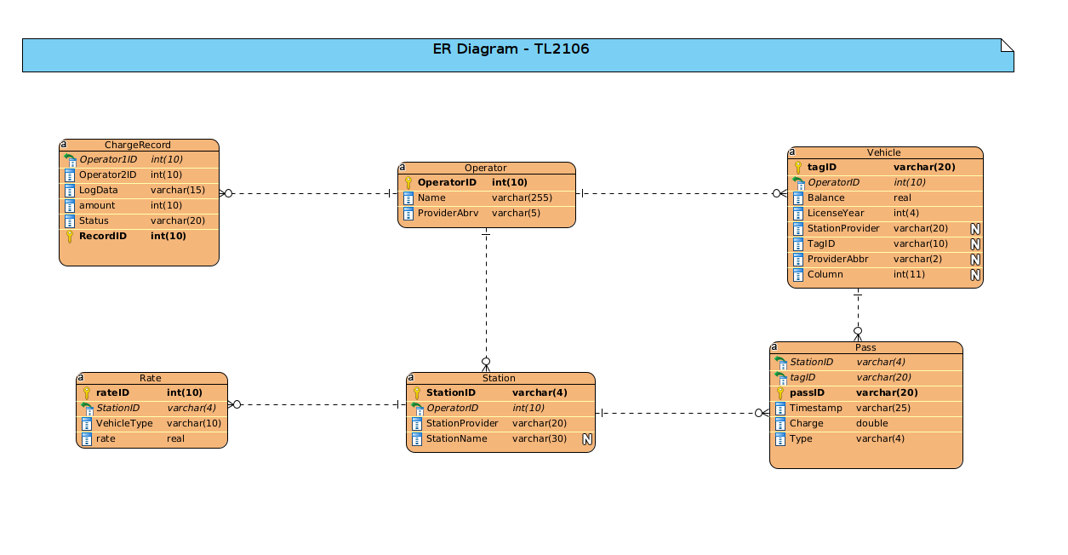

## 3.5 Λοιπές απαιτήσεις

### 3.5.1 Απαιτήσεις διαθεσιμότητας λογισμικού

Η εφαρμογή είναι επιθυμητό να είναι διαθέσιμη οποιαδήποτε ώρα της ημέρας για όλους τους χρήστες.

* Χρήση αντιγράφων της βάσης δεδομένων και εναλλακτικών servers οι οποίοι θα υποστηρίζουν την κίνηση της πλατφόρμας σε περίπτωση συντήρησης ενός server. Αυτό είναι επιθυμητό σε όλες τις φάσεις υιοθέτησης της πλατφόρμας καθώς στο αρχικό στάδιο οι χρήστες θα είναι λίγοι αλλά οι ανάγκες σε αλλαγές και βελτιώσεις του λογισμικού πολλές ενώ στη συνέχεια η βάση χρηστών θα είναι μεγαλύτερη.
* Συνέπεια στην δυνατότητα πρόσβασής της.
* Συμφωνία με πάροχο υπηρεσιών διαδικτύου, ο οποίος μπορεί να παρέχει πλήρη διαθεσιμότητα μέσω των δικτυακών εγκαταστάσεών του στο διαδίκτυο.

### 3.5.2 Απαιτήσεις ασφάλειας

* Ασφαλή κανάλια για τη σύνδεση των χρηστών.
* Χρήση HTTPS και SSL certificate.
* Αυτόματη έξοδος χρηστών ανενεργών για μεγάλο χρονικό διάστημα.
* Κωδικοί πρόσβασης και άλλα ευαίσθητα προσωπικά δεδομένα δεν θα πρέπει να εμφανίζονται ή να αποθηκεύονται σε υπολογιστές χρηστών μέσω cookies ή με οποιοδήποτε άλλον τρόπο.
* Οι κωδικοί πρόσβασης θα πρέπει να είναι κρυπτογραφημένοι στη βάση δεδομένων.